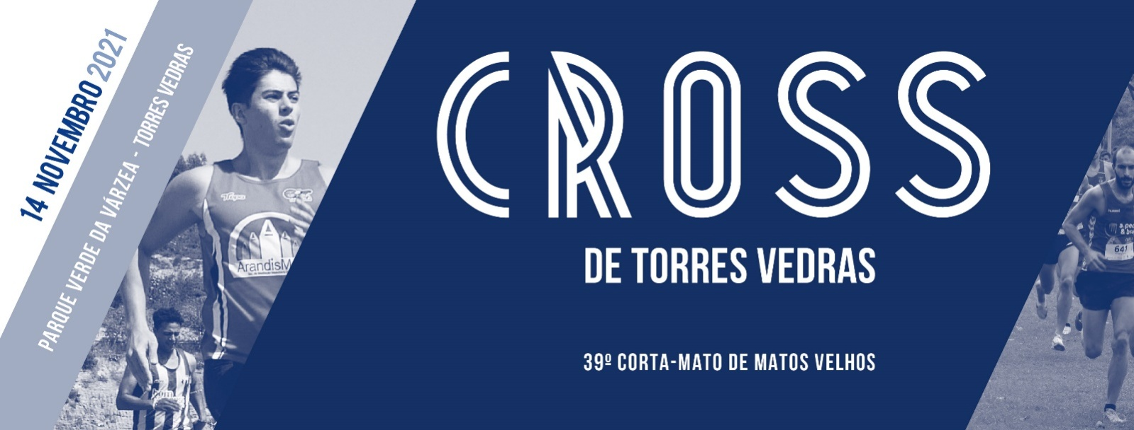
08
NOV
2026

44º CORTA-MATO DE MATOS VELHOS

REGULAMENTO

1. ORGANIZAÇÃO

O Cross de Torres Vedras / 44º. Corta-Mato de Matos Velhos é uma prova qualificada pela Federação Portuguesa de Atletismo, que se realiza no dia 08 de Novembro de 2026, no Parque Verde da Várzea em Torres Vedras, com início às 09:00 horas.

É uma organização conjunta da Câmara Municipal de Torres Vedras, da União Desportiva do Oeste e do Grupo Desportivo, Cultural e Recreativo de Matos Velhos.

O Cross de Torres Vedras é prova aberta a atletas Federados e Populares. Os atletas estrangeiros inscritos em Federações de outros países na época em curso, só podem participar por convite ou proposta da Organização ou da FPA.

A Organização compromete-se “a cumprir o disposto no artº.12º do Regulamento de Filiações de Agentes Desportivos no que concerne à aplicabilidade da Licença Diária de Participação”.

2. CARACTERISTICAS DA PISTA

A pista em sistema de circuito, tem um perímetro de 1.000m (vP) e 1.500m (vG), sendo o piso constituído por zonas de terra batida e relva, com excelentes condições para a especialidade de Cross.

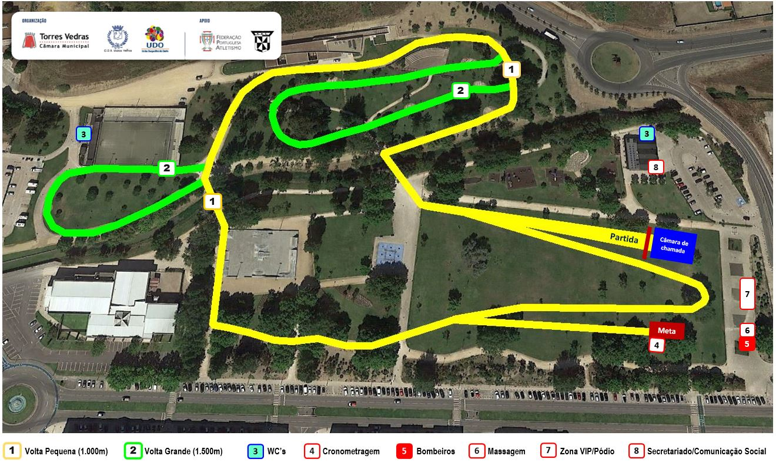
3. ESCALÕES MASCULINOS E FEMININOS

Escalão* | Idades | Anos Nasc. | Distância - Fem | Distância - Mas
Veteranos | 35/44 45/54 55 ou + | ao dia da prova | 3.000 m | 3.000 m
Sub-10 (Bnj /A) | 7/8/9 | 2017 e depois… | 650 m | 650 m
Sub-12 (Bnj /B) | 10/11 | 2015 / 2016 | 1.000 m | 1.000 m
Sub-14 (Inf) | 12/13 | 2013 / 2014 | 1.500 m | 1.500 m
Sub-16 (Ini) | 14/15 | 2011 / 2012 | 2.000 m | 3.000 m
Sub-18 (Juv) | 16/17 | 2009 / 2010 | 3.000 m | 4.000 m
Jun / Sen | 18/19 ou + anos | 2004/2005/2006 e anteriores | 1.500 m | 1.500 m
Juniores (U20) | 18/19 | 2007 / 2008 | 4.500 m | 5.000 m
Seniores | 20 anos em diante | 2004 e anteriores | 6.000 m | 8.000 m

*Idades consideradas até 31 de Dezembro 2026
4. PROGRAMA-HORÁRIO
(a) Prova poderá ser corrida em conjunto (F/M) caso a área técnica assim o aconselhar.
Prova | Distância | Nº Voltas | Escalão | Horário
1ª. Prova | 3.000m | 2vG | Vet / m | 09:00h
2ª. Prova | 3.000m | 2vG | Vet / f | 09:15h
3ª.Prova | 650m | Volta especial | Bnj A f/m | 09:35h
4ª. Prova | 1.000m | 1vP | Bnj B / f | 09:40h
5ª Prova | 1.000m | 1vP | Bnj B / m | 09:45h
6ª. Prova | 1.500m | 1vG | Inf / f | 09:55h
7ª. Prova | 1.500m | 1vG | Inf / m | 10:05h
8ª. Prova | 2.000m | 2vP | Ini / f | 10:15h
9ª. Prova | 3.000m | 2vG | Ini / m | 10:25h
10ª. Prova | 3.000m | 2vG | Juv / f | 10:40h
11ª. Prova | 4.000m | 1vP + 2vG | Juv / m | 10:55h
12ª. Prova | 1.500m | 1vG | (U20) / Sen / f (a) | 11:15h
13ª. Prova | 1.500m | 1vG | (U20) / Sen / m | 11:25h
14ª. Prova | 4.500m  6.000m | 3vG  4vG | Jun / f  Sen / f | 11:35h
15ª. Prova | 5.000m  8.000m | 2vP + 2vG  2vP + 4vG | Jun / m  Sen / m | 12:00h
Para efeitos de pódio a prova (U20/Sen) é considerada categoria única e correspondente a prémios da geral

5. PRÉMIOS

COLETIVOS - Serão premiadas as cinco (5) primeiras equipas, no conjunto de todos os escalões.

INDIVIDUAIS – Atribuição de medalhões aos três (3) primeiros atletas de cada escalão e de género, após conclusão da respetiva prova, com excepção à prova de 1.500m com prémios na geral feminina e masculina.

ESPECIAIS

Classifi ção | Geral 6.000m (F) e 9.000m (M) | Geral 1.500m | Juniores
1º | 300 € | 75 € | 75 €
2º | 240 € | 50 € | 50 €
3º | 160 € | 30 € | 30 €
4º | 100 €
5º | 50 €

6. INSCRIÇÕES

As inscrições são gratuitas, mas obrigatórias em https://lap2go.com/pt/event/cross-torres-vedras-2026 até quarta-feira, dia 04 de Novembro de 2026.

7. INFORMAÇÕES

MUNICÍPIO DE TORRES VEDRAS  (Área Atividade Física) | UNIÃO DESPORTIVA DO OESTE | GDCR MATOS VELHOS
desporto@cm-tvedras.pt | udo@udo.pt | jmbf52@hotmail.com
261 320748 | 261 316 331 | 967 337 612

A PARTICIPAÇÃO IMPLICA O CONHECIMENTO E ACEITAÇÃO DESTE REGULAMENTO


